

温氏股份招标平台供应商投标

用户操作手册

一、**项目应标**

支持供应商在线确认邀请函以及报名、招标报价、录入保证金费用、获得招投标信息等参与招标业务活动的相关操作。

**二、操作说明**

1、供应商报名：供应商可以通过“我要报名”功能，参加公开招标或接受招标（议标）邀请。

1. 执行操作路径：项目管理>我要报名>接受邀请函，点击公开招标项目或接受项目邀请函操作。如下图：

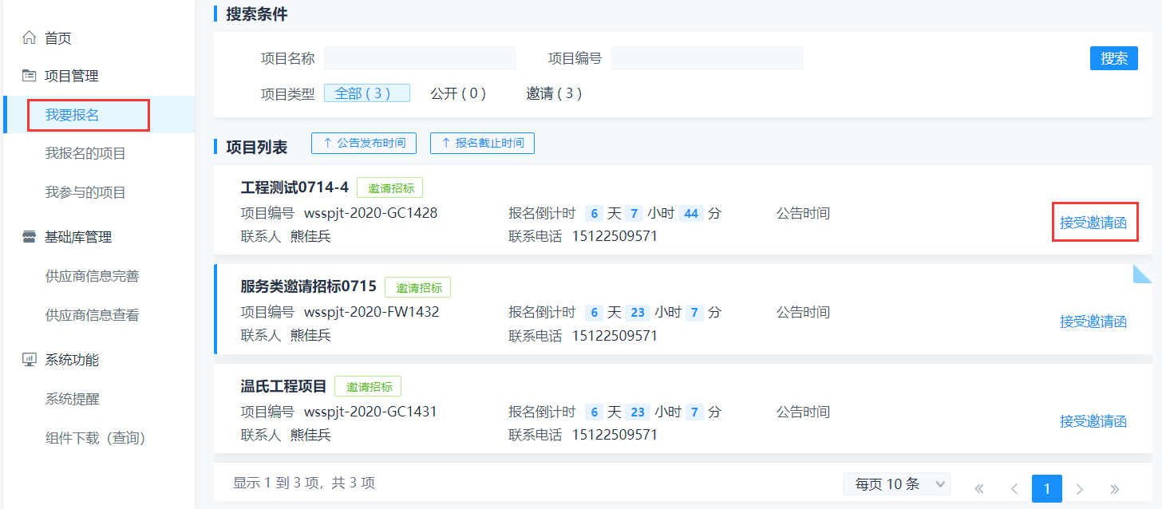

如供应商收到我公司邀请后，请根据自身业务开展确认是否参加受邀标的招投标，并作出操作选择勾选是或否接受邀请并保存（**无需上传邀请函回执**）。如下图：

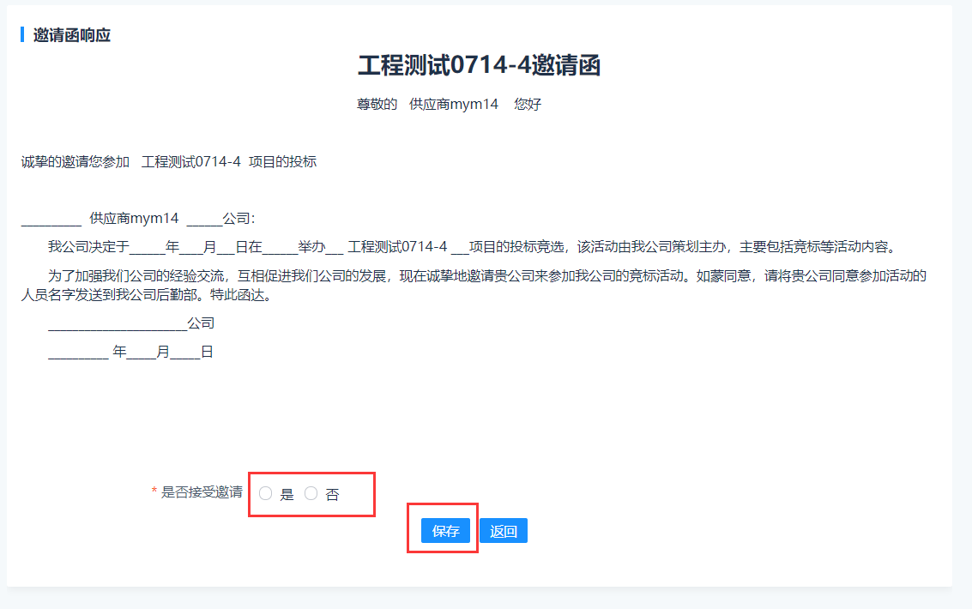

1. 进入报名界面，请根据贵公司的业务安排选择投标联系人（有合法的公司和法人授权的业务联系人），该指定投标联系人为贵公司注册资料录入的联系人之一，将会代表贵公司收到本次投标的相关短信提醒，如中标短信等。勾选需要参加报名的标包，点击【报名】完成报名。如下图：

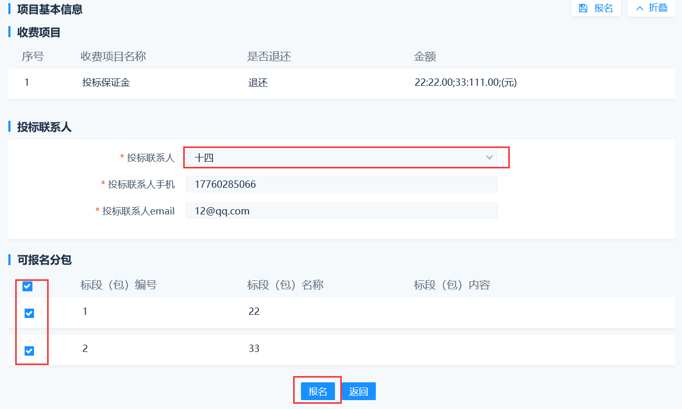

2、项目信息：查看和下载招标方案项目相关的标书文件。

报名后点击项目信息，可查看项目基础信息和下载招标方案的相关附件。为了保证各参标供应商的权益，请务必认真阅读和理解参加招标的内容信息（包括系统直接显示的基本信息，**必须下载的招标方案相关文件的内容等**），并且根据我司相关招标公告、文件等内容所示的要求进行招投标业务操作。如对招标有疑问可以通过项目质疑功能或线下电话咨询我司招标发起联系人。如图：

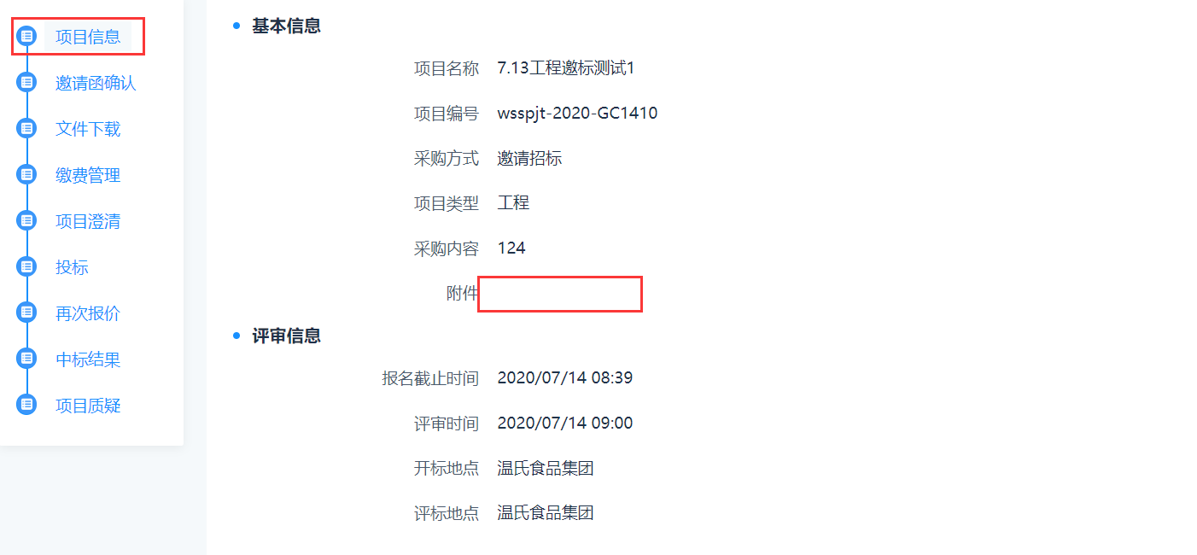3、文件下载：下载招标项目报价相关的标书文件。

a.执行操作路径：项目管理>我参与的项目>参与项目>文件下载，操作进入项目列表，对应下载本次标的的招标文件。如下图：

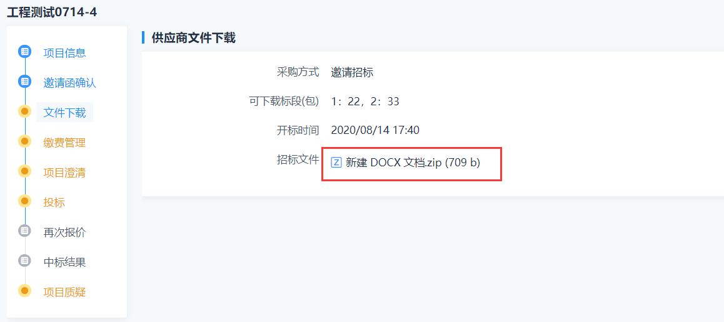

b. 为了保证各参标供应商的权益，请务必认真阅读和理解参加招标的内容信息（包括系统直接显示的基本信息，**必须下载的招标方案相关文件的内容等**），并且根据我司相关招标公告、文件等内容所示的要求进行招投标业务操作。如对招标有疑问可以通过项目质疑功能或线下电话咨询我司招标发起联系人。点击【招标文件】下载，弹出保存确认框，保存到本地。如下图：

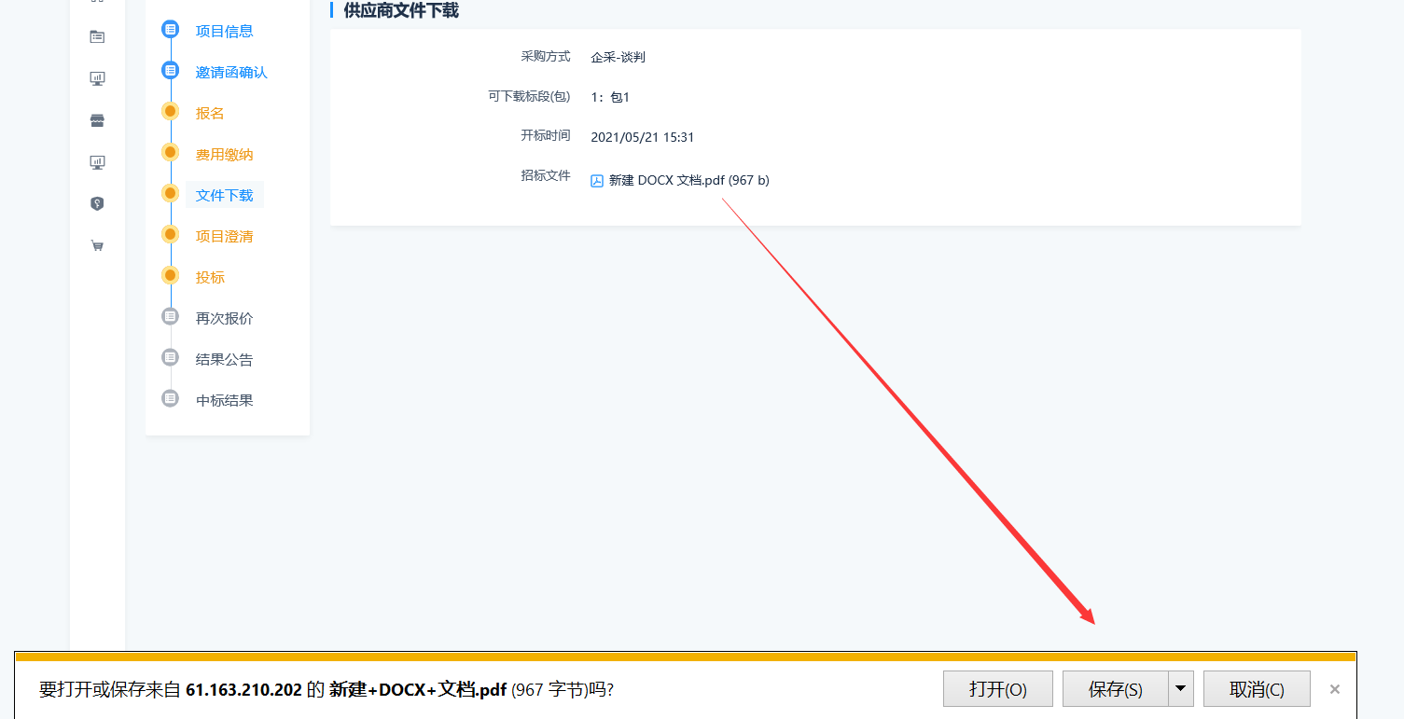

4、保证金缴纳：录入招标要求的保证金缴纳情况。

a.执行操作路径：项目管理>我参与的项目>参与项目操作。点击费用缴纳进入项目列表界面如下图：

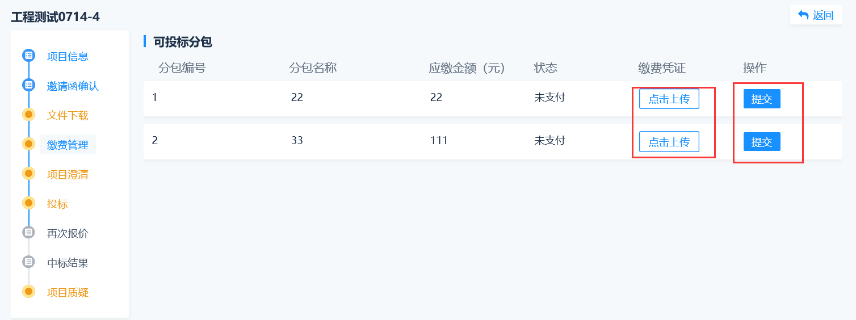

b.上传支付凭证（银行汇款回执单据扫描件、网银付款页截图等，要求相关账号、金额、摘要等信息清晰可见。），点击提交。提交后，招标单位财务人员对订单进行确认，附件有问题订单会退回，退回后可重新上传附件提交。如本次招标项目不需要缴纳保证金则不需要进行任何操作。如下图：

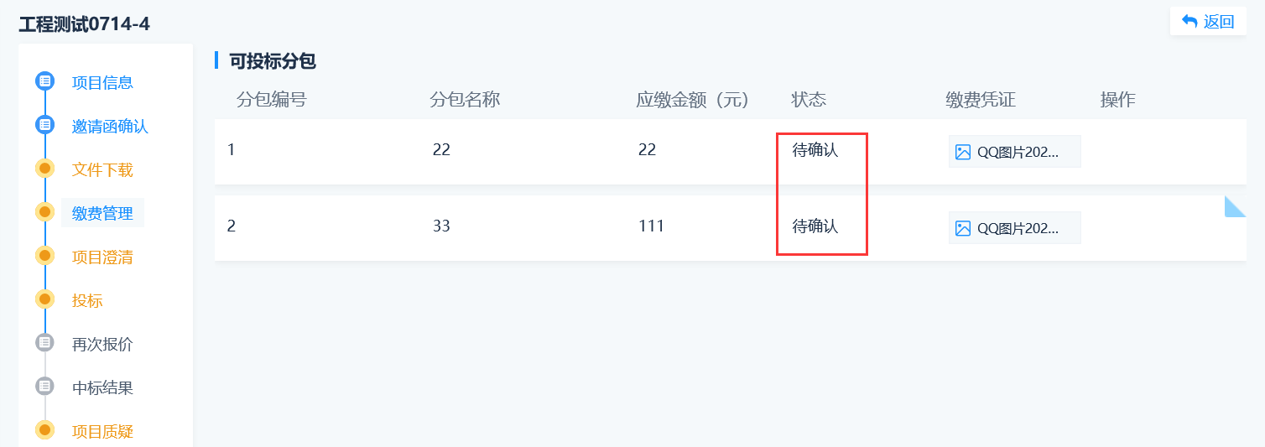

5、项目质疑：对招标相关内容存在疑问的地方提出问题。但是需要在质疑截止时间前提交，截止时间后提问不作回答；质疑内容可以另外制作成其他办公文档直接用附件上传。

1. 点击项目质疑进入项目质疑界面，如下图:

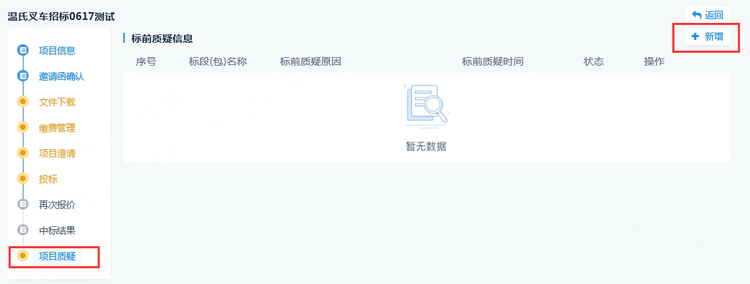

1. 点击上图新增按钮进入质疑编辑界面，勾选标包，填写相关质疑内容后保存并提交，如下图：

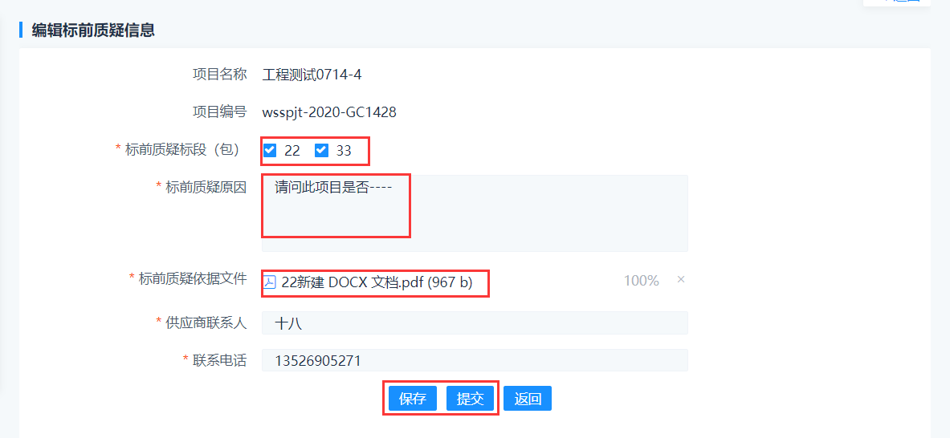

1. 我司招标经办人会在收答疑后尽快回复，供应商可以不定时上线刷新网页状态后可进行查看，如下图：

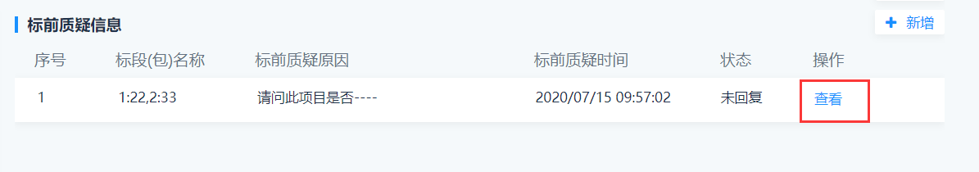

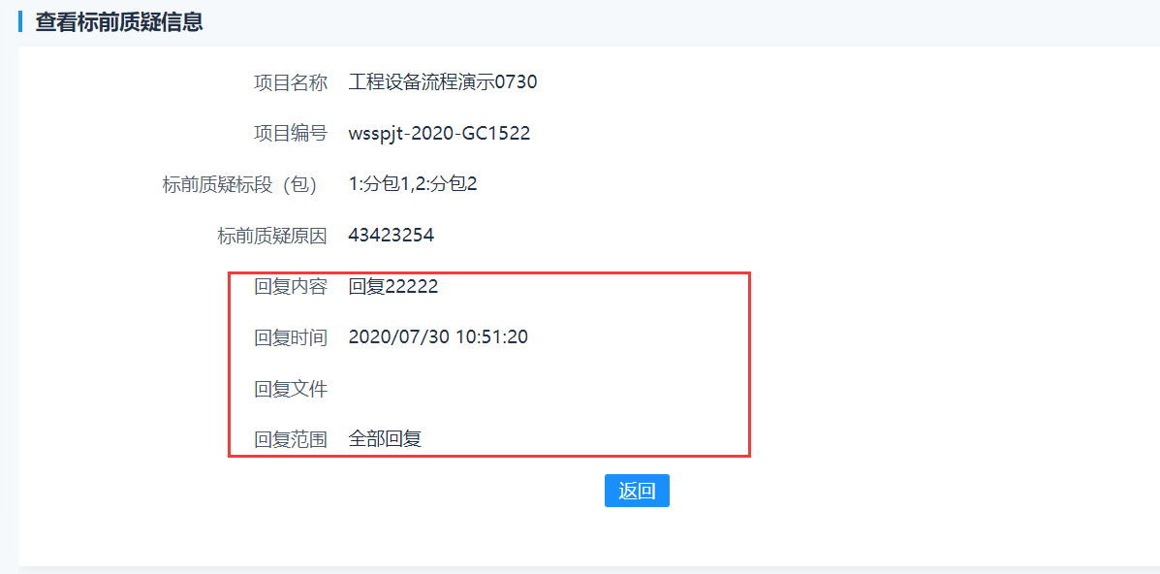

6、项目澄清：发标方招标项目出现变动情况进行的项目补充说明，供应商需要根据澄清判断进行补充操作。

1. 点击项目澄清进入项目澄清界面，经办人发布项目澄清后，此处会展示经办人澄清相关内容。建议各参标供应商在相关截止时间结束前，请不定时、及时登录系统查阅是否有出现新的招标项目澄清，并及时根据澄清要求进行操作。如下图：

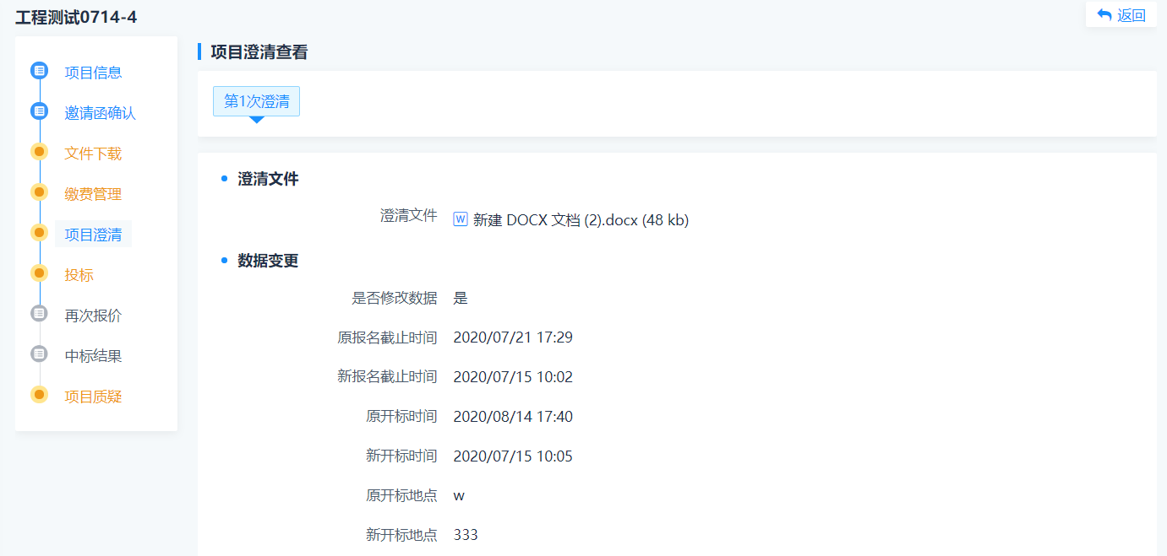

7、投标报价：供应商对已报名参与的标的进行报价操作。

a.执行操作路径：项目管理>我参与的项目>参与项目>报价操作进入项目列表。如下图：

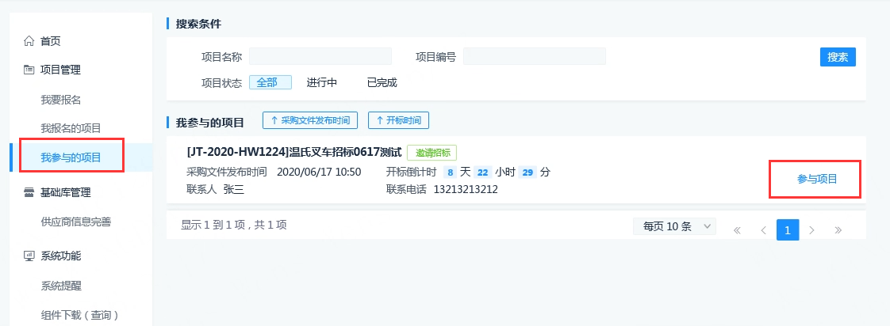

b.填报价格，上传报价附件及技术附件，点击【保存】并【提交】。报价需要区分明细报价、汇总报价。明细报价为招标明细目录的具体报价，需要按照目录逐项填报；汇总报价为整个项目直接总价报价。由于业务类型的不同报价要求也有所不同，请供应商认真阅读参与项目的标书资料确定报价规则要求。如药物招标报价按明细报价进行、工程招标则由明细报价与汇总报价结合或直接选用汇总报价等。附件上传区分为报价文件和技术文件，请根据不同的类型上传，每个上传功能可以多个也可以打包汇总。如下图：

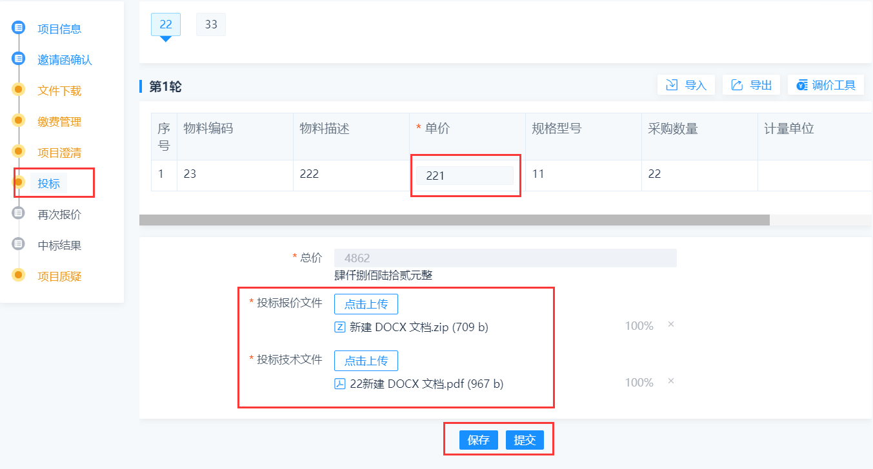

c.提交后，可修改提交投标信息，如下图：

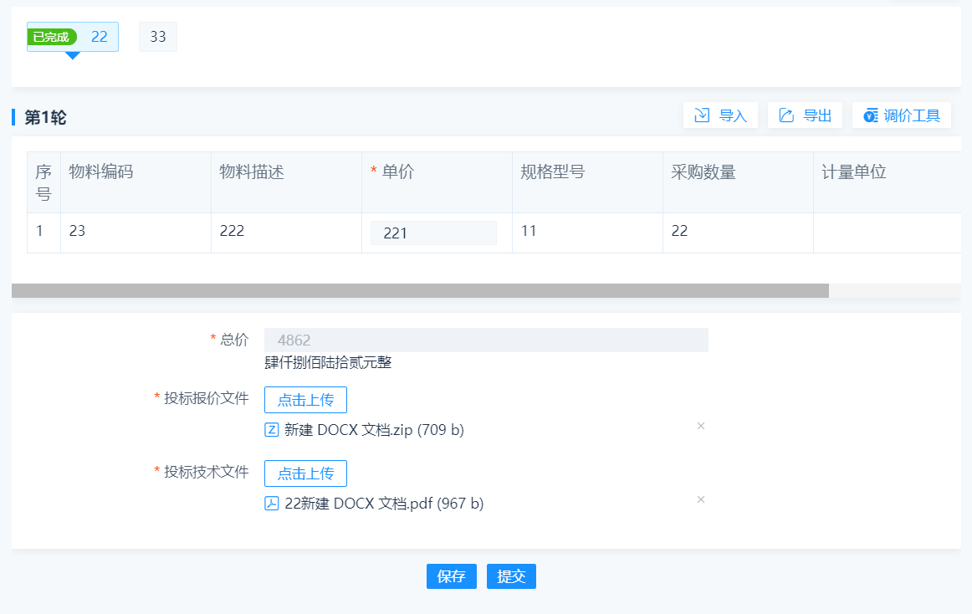

8、再次报价：如果项目评审增加谈判报价等特殊情况，执行的二次报价功能。详细操作与上述的“投标报价”操作相同。

a.供应商执行如下路径操作，登录招标平台>项目管理>我参与的项目>参与项目>再次报价，进入二次报价界面。如下图：

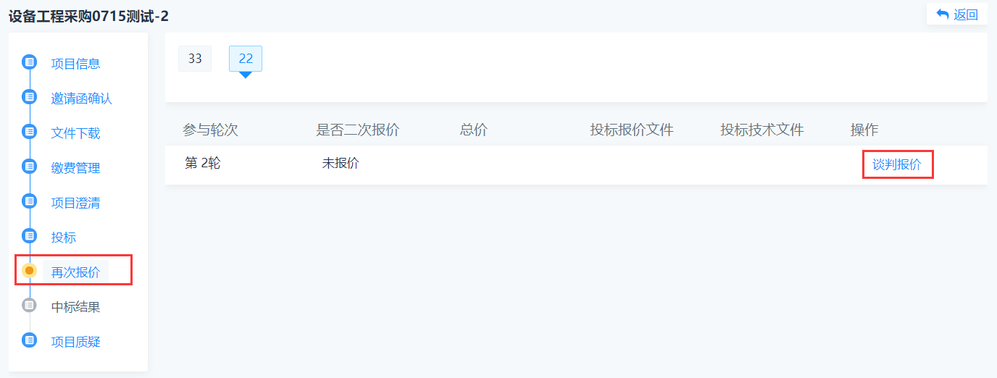

b.点击【谈判报价】，进入二次报价页面，修改报价，上传附件后，提交或放弃完成二次报价（可以选择调价工具，进行批量浮动）。如下图：

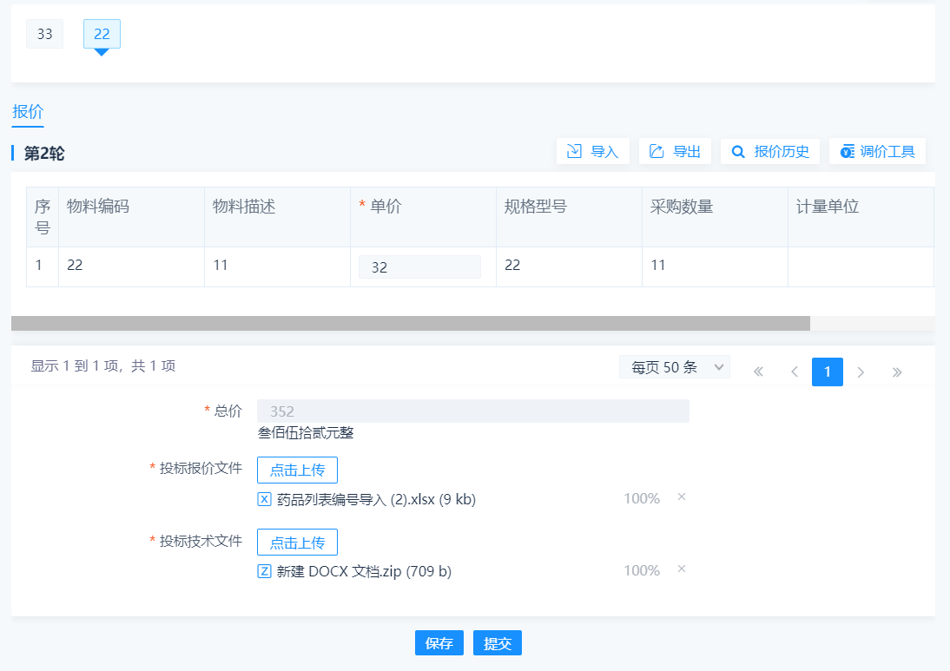

9、中标结果

经办人发布中标结果后，供应商可登录账号，点击我参与的项目>参与项目>中标结果，查看招投标结果，下载查看通知书/感谢信。

